MT5导入自定义指标（通用方式）步骤
应用场景：PC端，Windows系统
- 在准备好的模板文件（如Relative Moving Average.mq5），点击鼠标“右键”选择“复制”或者使用快捷键 Ctrl+C.

2、打开MT5软件，在上方“菜单栏”选择【文件】-->【打开数据文件夹】。
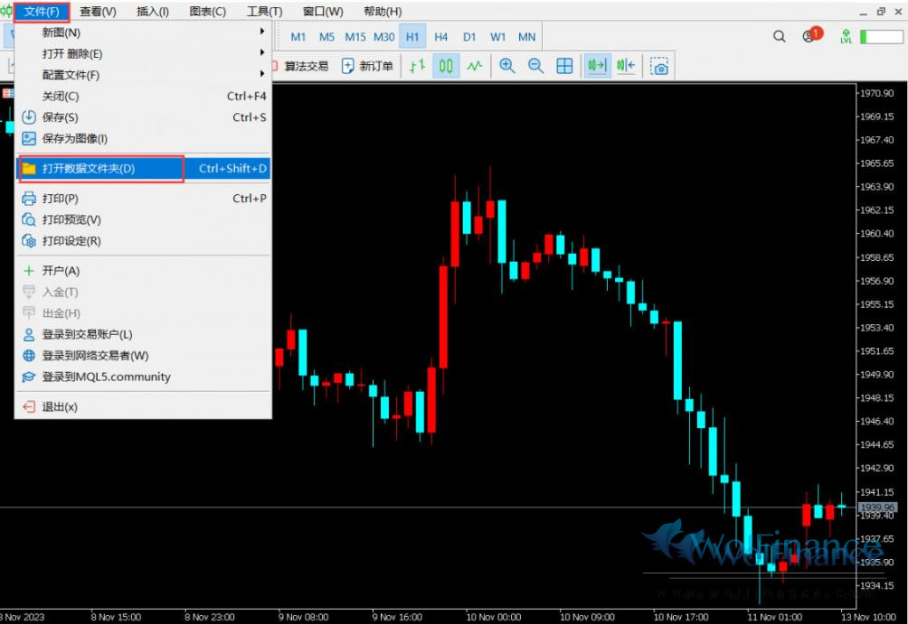

3、继续打开文件夹 【MQL5】-->【Indicators】，在空白处点击鼠标“右键”选择"新建"-->“文件夹”，并命名为【自定义指标文件】。
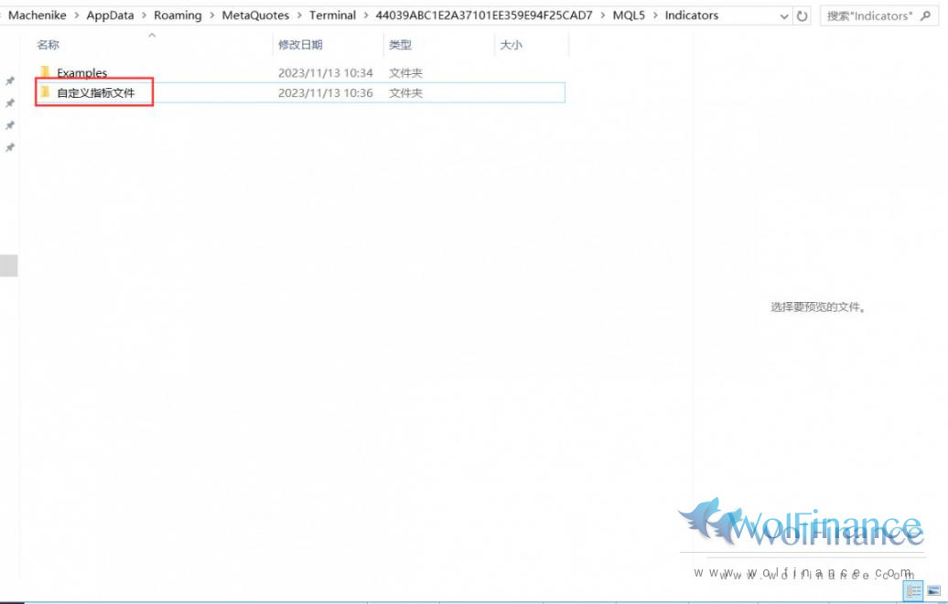

4、继续打开文件夹 【自定义指标文件】，点击鼠标“右键”选择“粘贴”或者使用快捷键 Ctrl+V，把指标文件复制到该文件夹下。
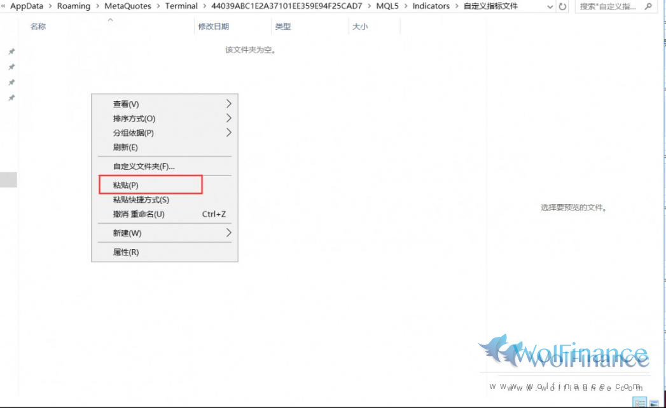
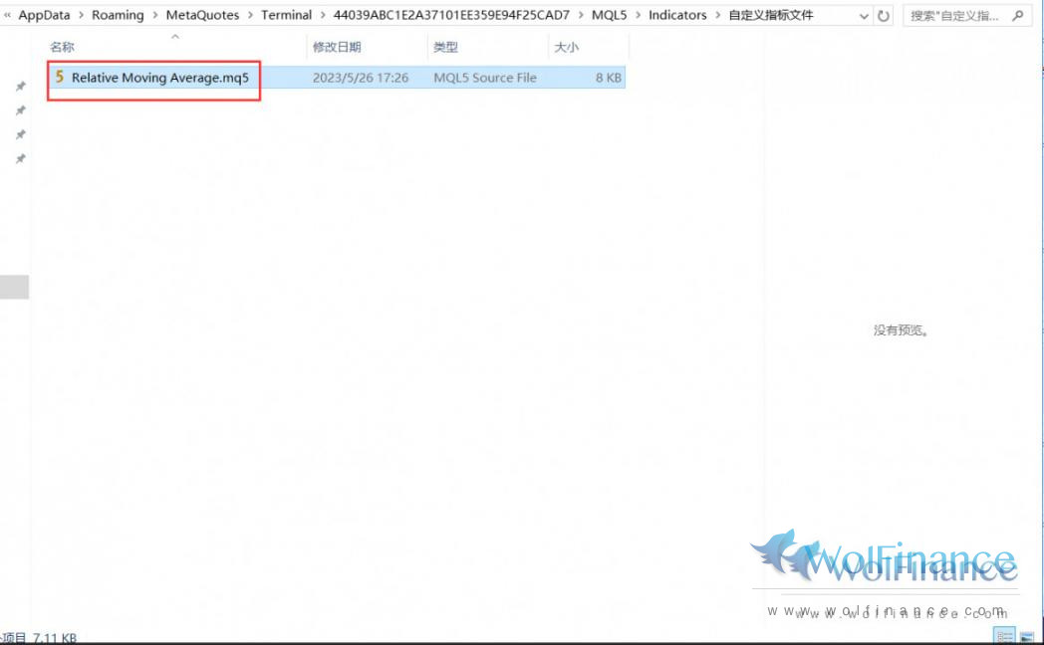

5、先关闭MT5软件，然后重新打开软件。在找到左侧【导航】窗口中可以看到【自定义指标文件】，随后在其分支下可以看到新加入的指标【Relative Moving Average】；
